**东南大学自动化学院**

**《电机与电力电子技术》仿真作业**

**作业名称：单相全控桥式整流电路仿真**

**作业次数：第1次**

**姓 名：陈鲲龙 学 号：08022311**

1. **作业目的**

安装了matlab simulink simscape电力电子相关工具箱，参考帮助文档并根据作业要求分别用分立元件和集成模块完成了单相全控桥式整流电路的搭建。

1. **完成情况**

仿真模型如下：（上为分立元件，下为集成模块，共用相位延迟信号源）

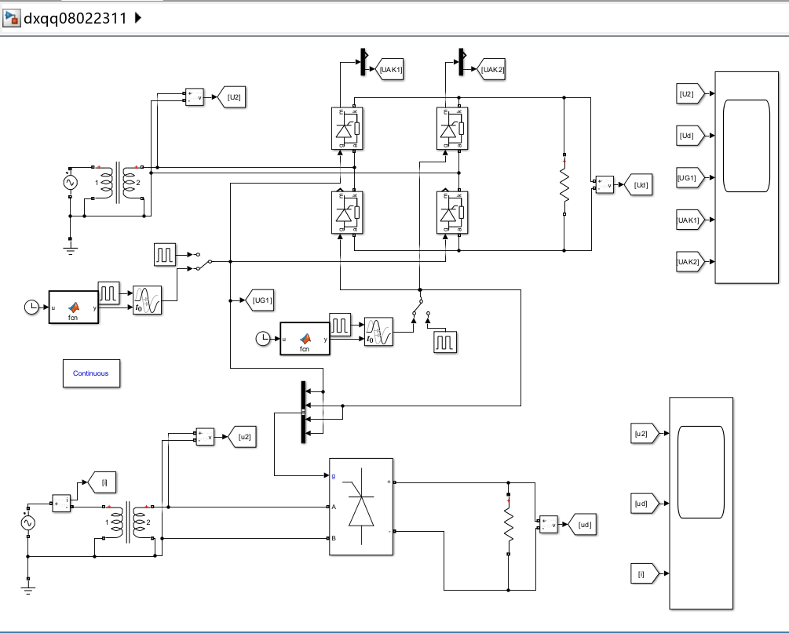

α=30°时，示波器结果如下：

分立元件：（由上至下依次为：变压器副边电压U2、负载两端电压Ud、门极脉冲UG1、晶闸管1两端电压UAK1、晶闸管2两端电压UAK2）

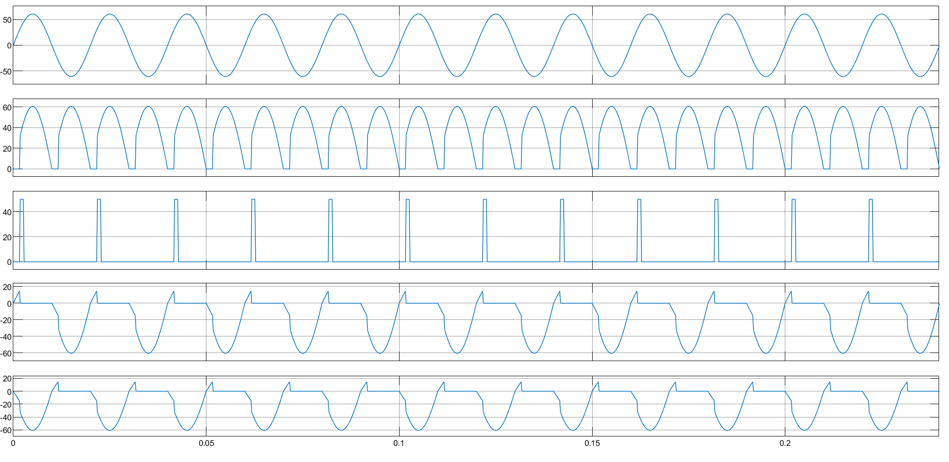

集成模块：（由上至下依次为：变压器副边电压u2、负载两端电压ud、变压器副边电流i）

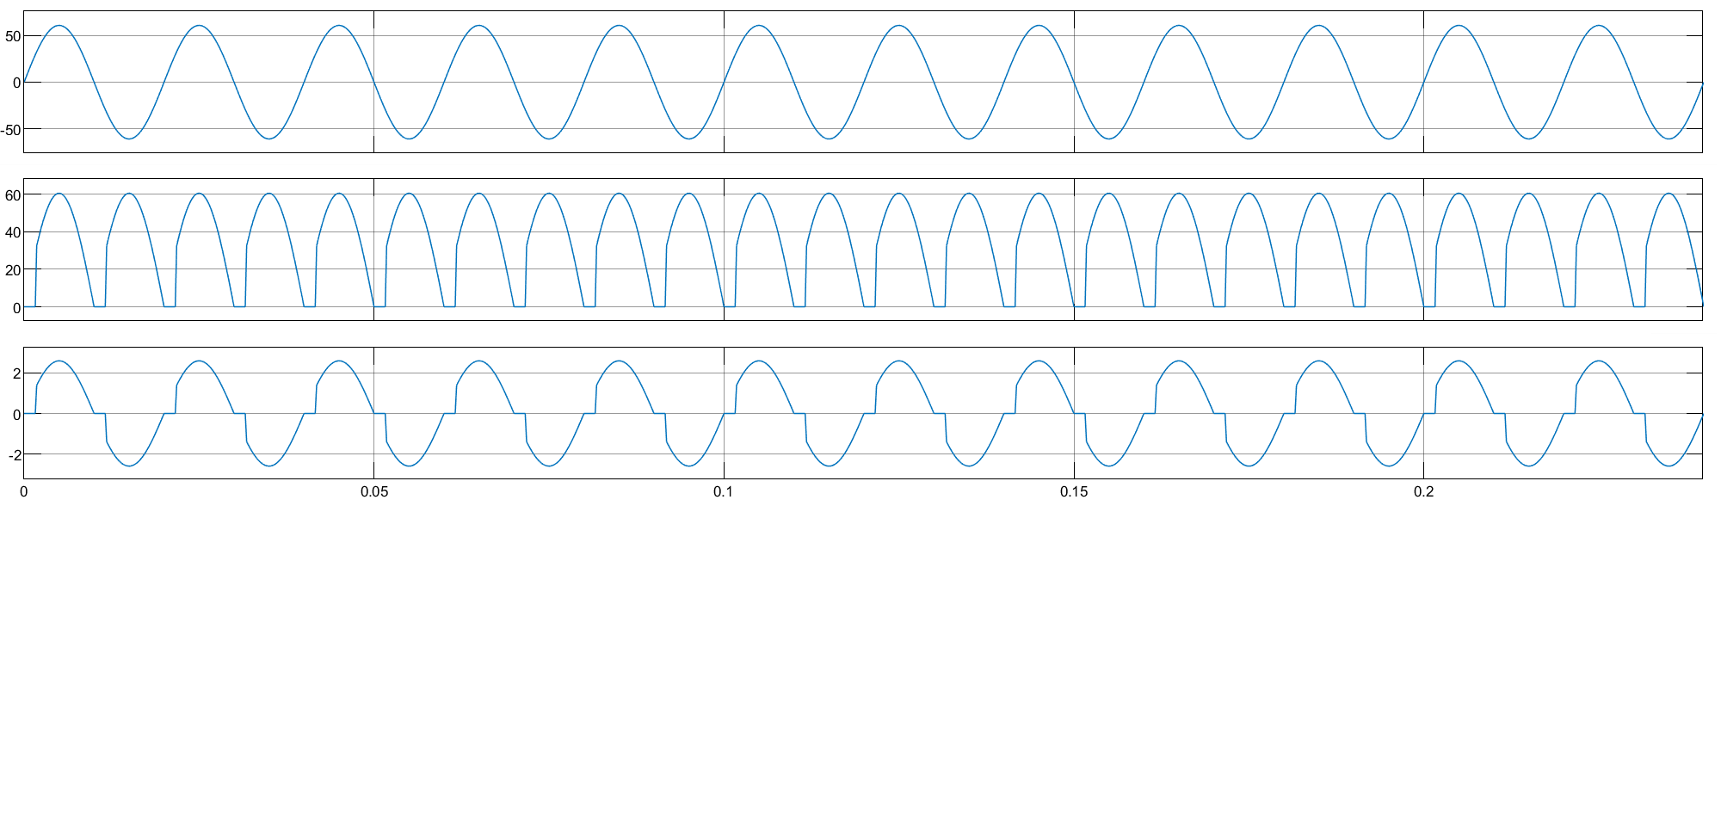

α=60°时，示波器结果如下：

分立元件：（由上至下依次为：变压器副边电压U2、负载两端电压Ud、门极脉冲UG1、晶闸管1两端电压UAK1、晶闸管2两端电压UAK2）

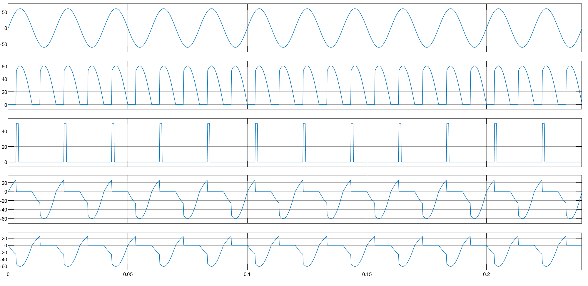

集成模块：（由上至下依次为：变压器副边电压u2、负载两端电压ud、变压器副边电流i）

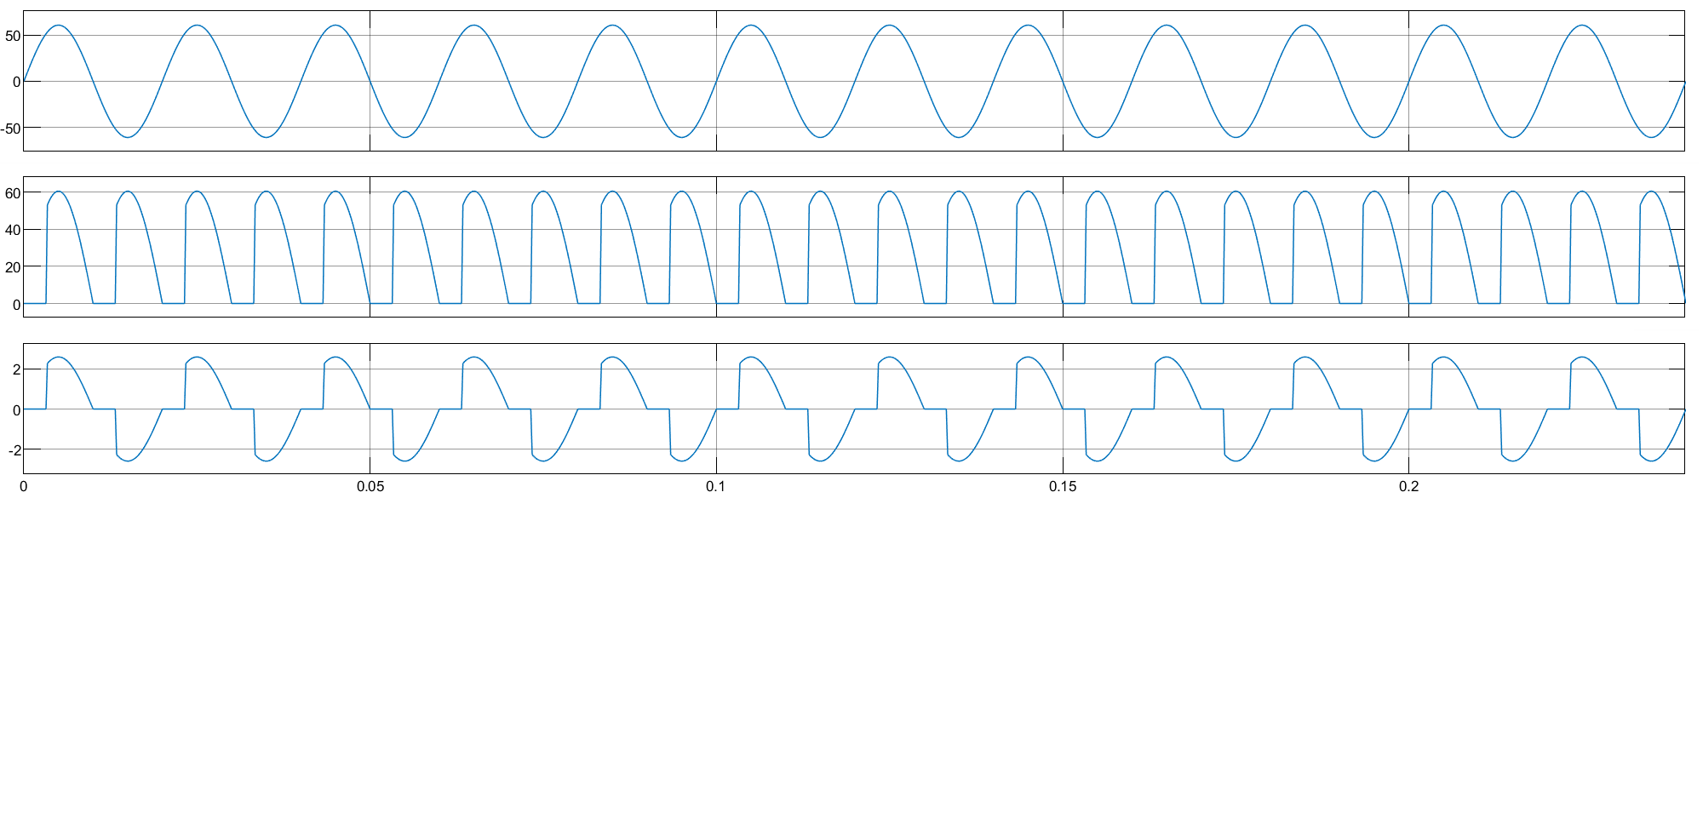

α=90°时，示波器结果如下：

分立元件：（由上至下依次为：变压器副边电压U2、负载两端电压Ud、门极脉冲UG1、晶闸管1两端电压UAK1、晶闸管2两端电压UAK2）

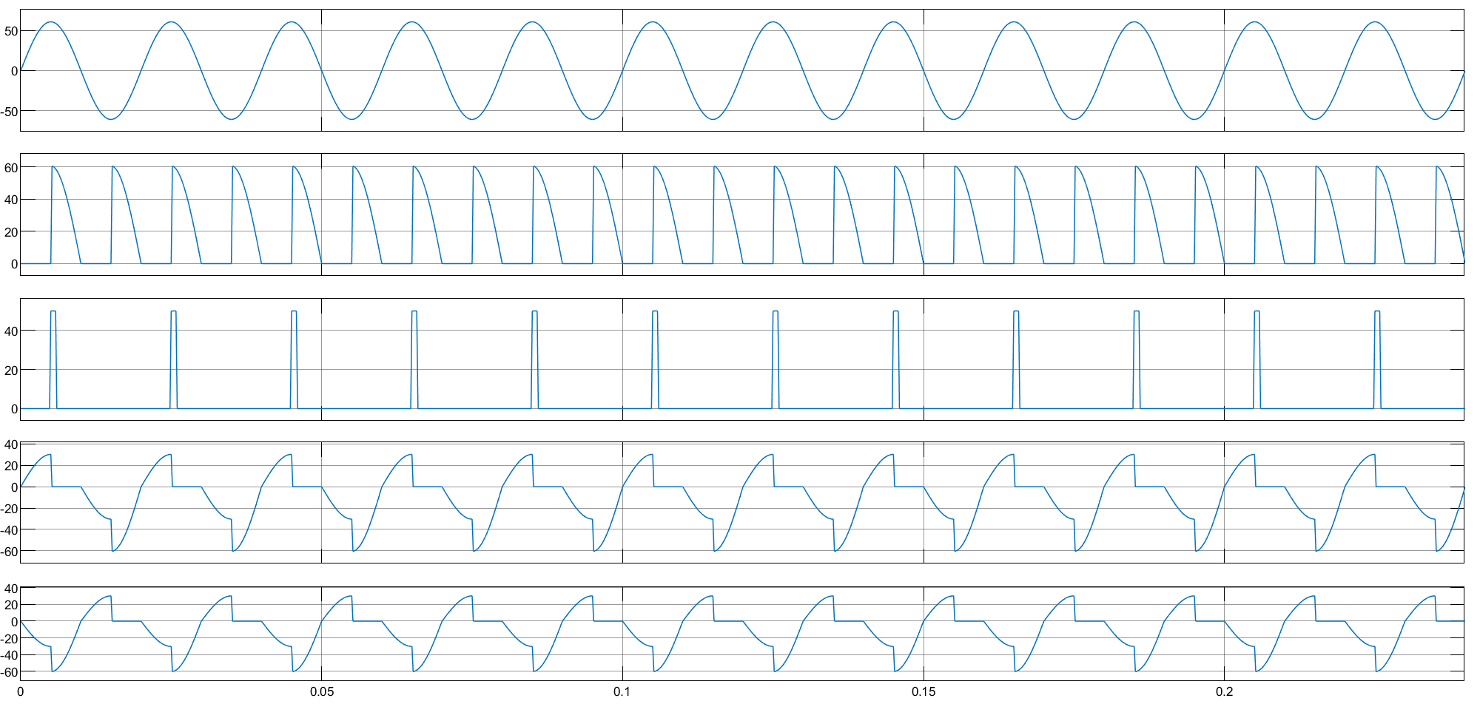

集成模块：（由上至下依次为：变压器副边电压u2、负载两端电压ud、变压器副边电流i）

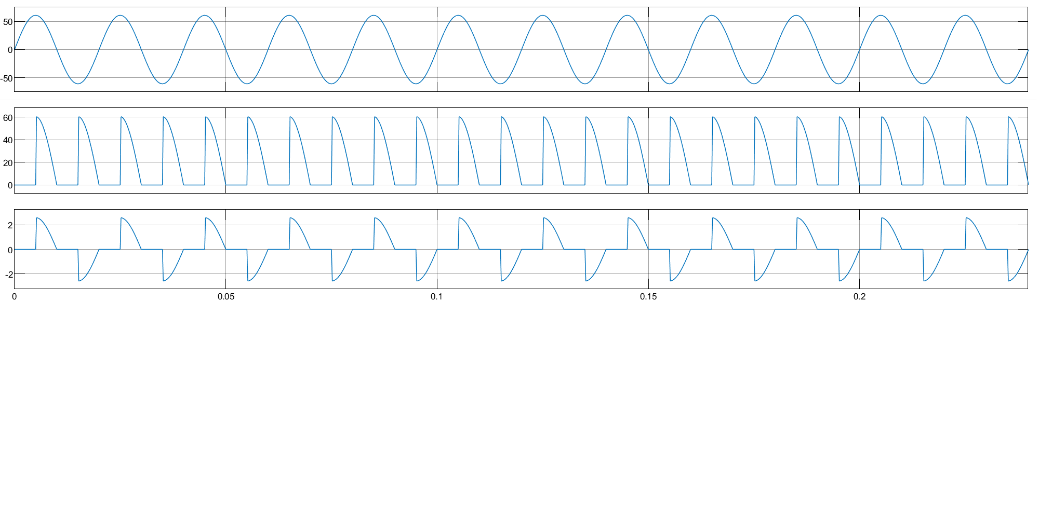

α=120°时，示波器结果如下：

分立元件：（由上至下依次为：变压器副边电压U2、负载两端电压Ud、门极脉冲UG1、晶闸管1两端电压UAK1、晶闸管2两端电压UAK2）

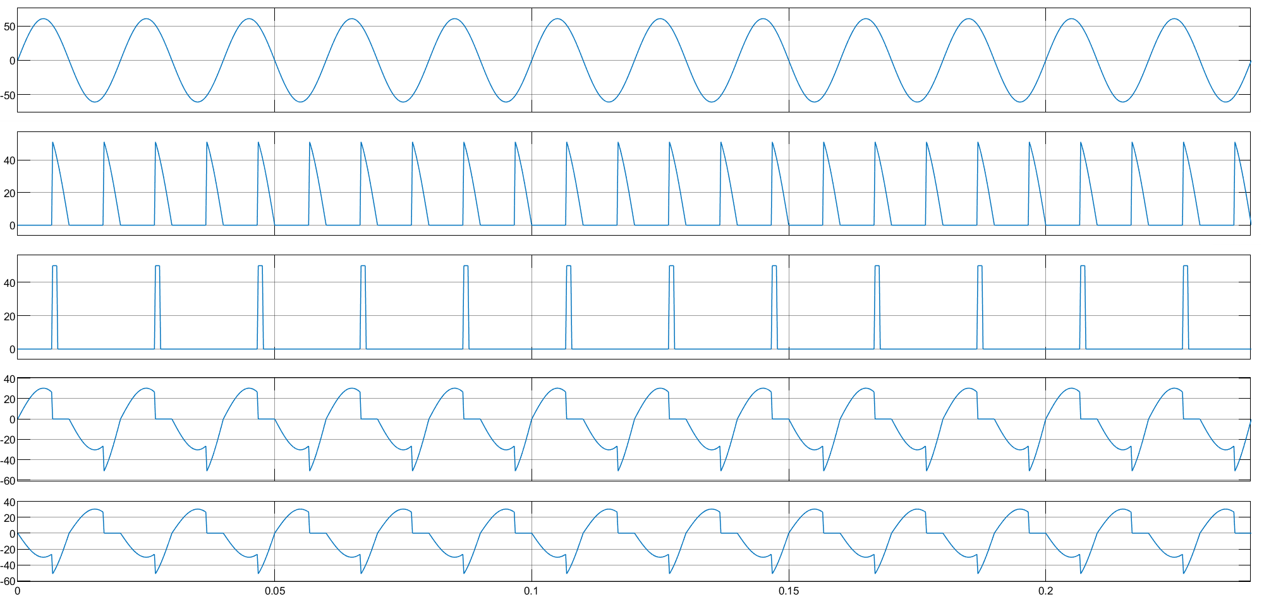

集成模块：（由上至下依次为：变压器副边电压u2、负载两端电压ud、变压器副边电流i）

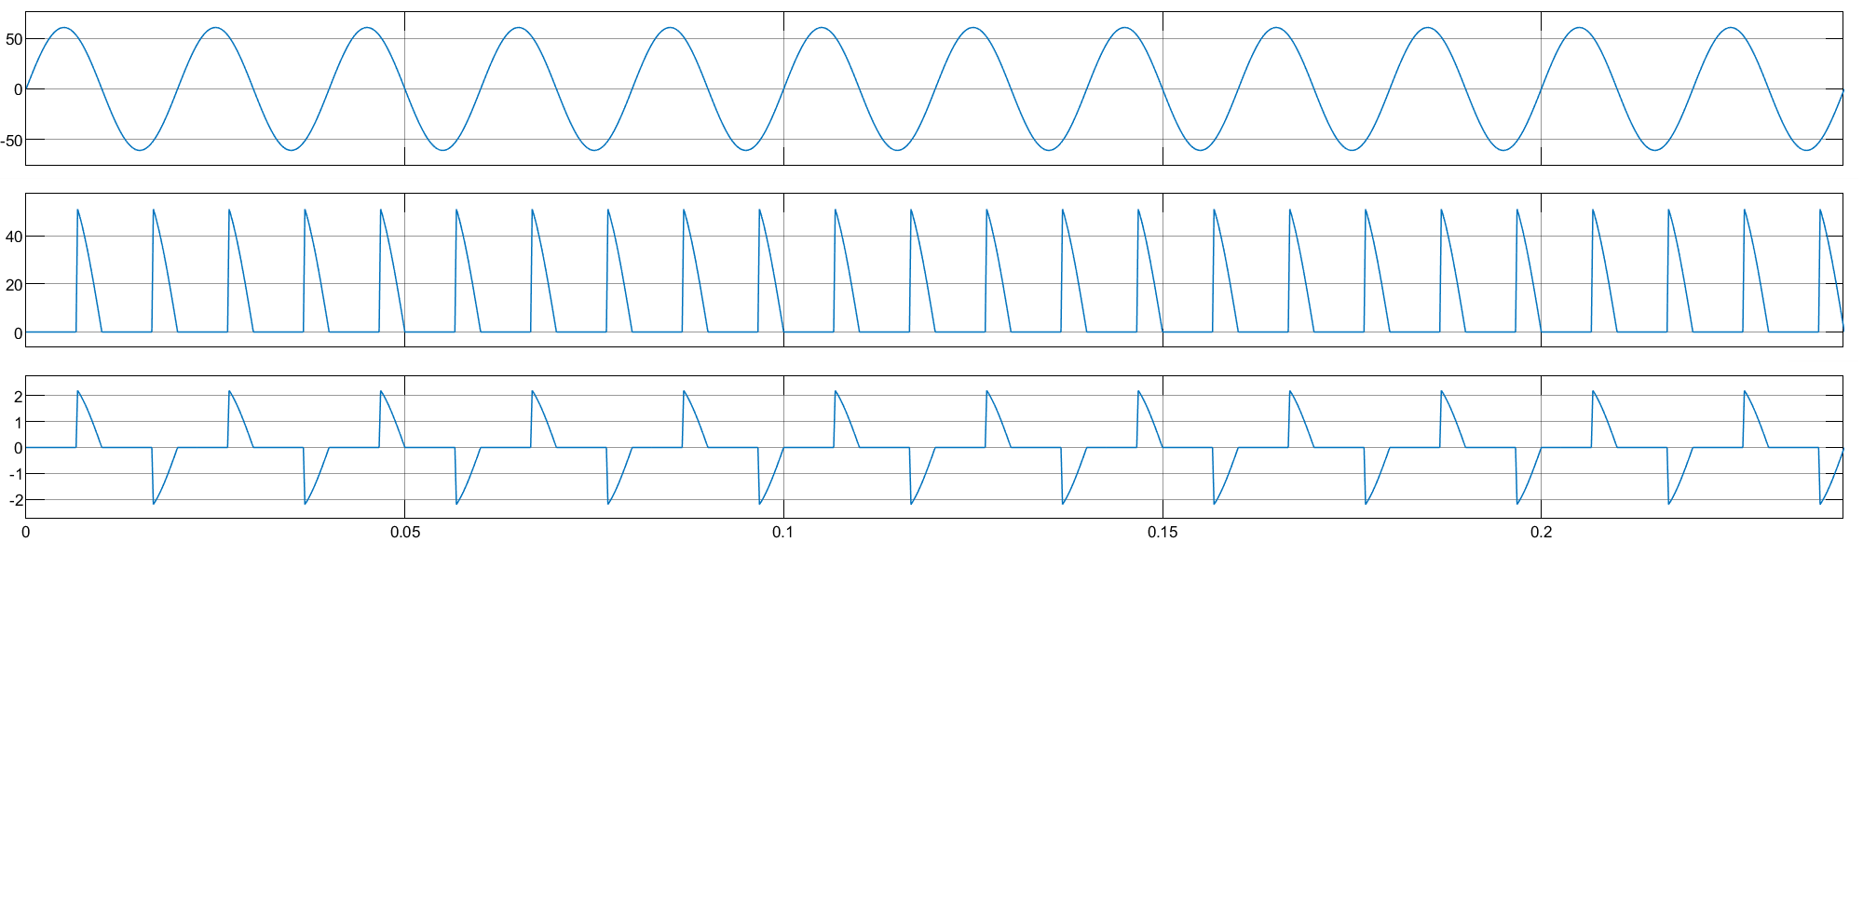

分析：随着门极脉冲的相位延迟α的增加，发现负载电压大于0的相位范围越来越窄，从原来的缺个角到最后只剩一个小三角，且无论副边电压正负，负载电压都是大于0的，体现了其整流功能；再看到晶闸管两端电压，两组同时导通的晶闸管他们的波形相位差了180°，单看每一组的波形，可归纳为3种段，首先是相位延迟α之内，同组内两个晶闸管共同对半着去承担副边电压，其次当它们导通时那其两端电压当然为0，最后当另一组晶闸管导通时，他们将承受负载两端电压的反压；以上分析及波形均与课本理论知识相吻合，验证了单相全桥整流的性质。

1. **问题与解决方案**

无。

1. **关于如何将由门极脉冲相位延迟α的变化带来的波形变化体现在一次仿真结果中即如何让门极脉冲相位延迟α在仿真计算过程中自动递增问题的探讨**

问题描述：

在仿真时每次都需要修改门极脉冲相位延迟α的值，每次得到特定α下的波形结果，那么能否让α在一次仿真计算中自动递增或递减，在一次示波器结果中体现出波形随α的变化？

解决方法：

使用variable time delay元件，第一个输入为无相位延迟的pulse generator，第二个输入为所需的相位延迟。

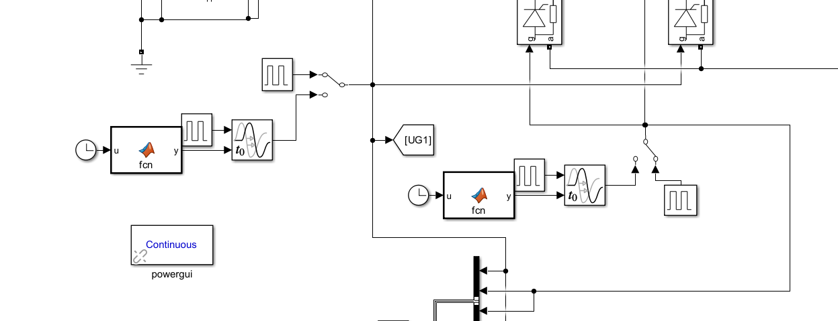

接着，我们用clock元件将仿真时间作为输入至function元件，其中函数自定义为如下：

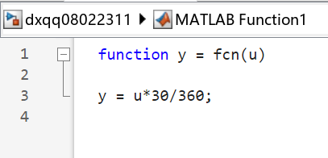

具体计算以图中为例，仿真时间u先除以周期0.02，再乘以相位的递增量为30*0.02/360，化简为图中算式，以实现每经过一个周期，相位延迟α增加30°。

示波器结果如下：

分立元件：（由上至下依次为：变压器副边电压U2、负载两端电压Ud、门极脉冲UG1、晶闸管1两端电压UAK1、晶闸管2两端电压UAK2）

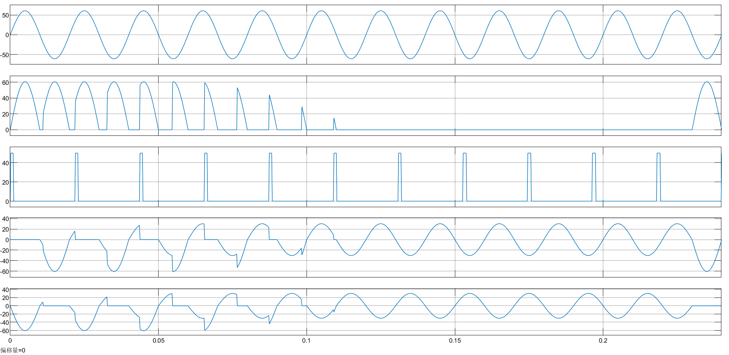

集成模块：（由上至下依次为：变压器副边电压u2、负载两端电压ud、变压器副边电流i）

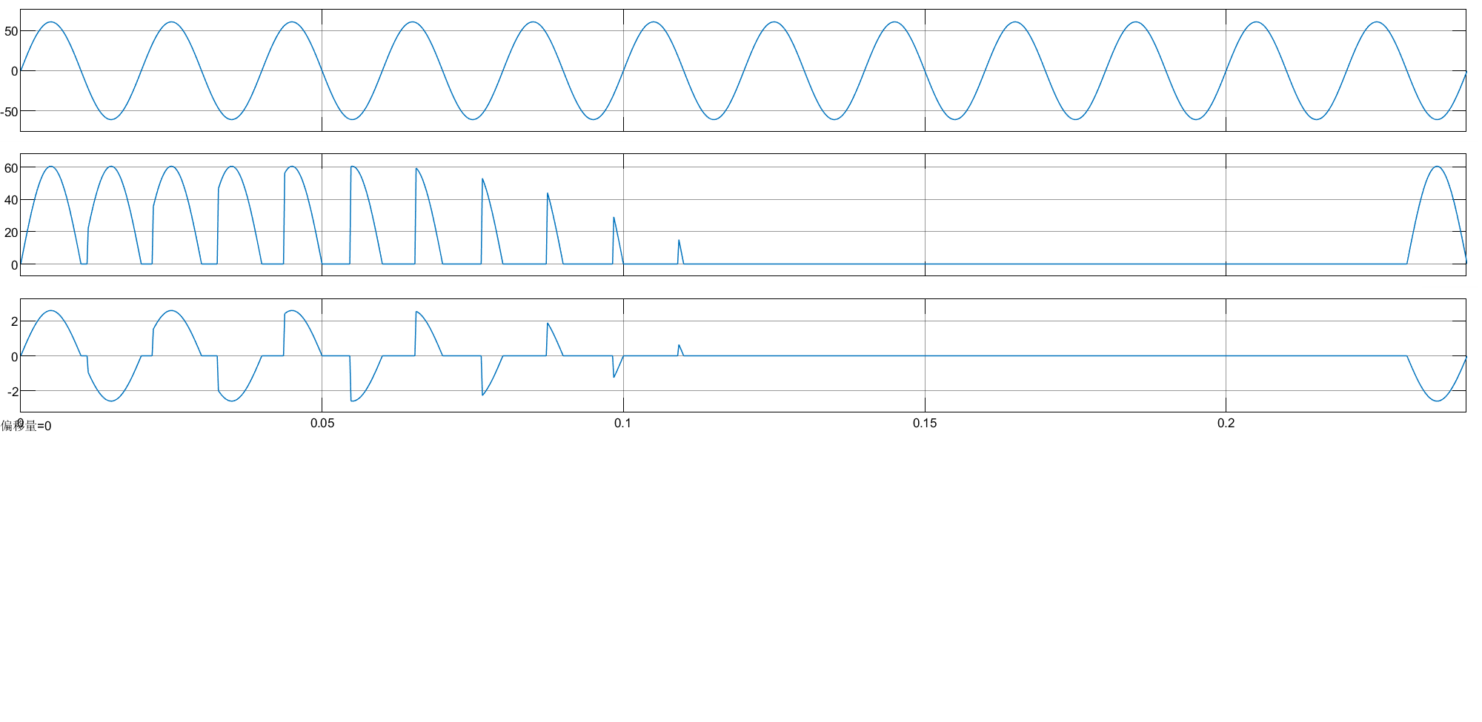

分析：从这种形式的输出波形中，不经可以体现随着α的增大其对应波形输出结果的渐变趋势辅助理解，也可以从图中读出其移相范围，如图中经过6个周期后负载电压为0，6*30即单相全桥移相范围为0-180°。